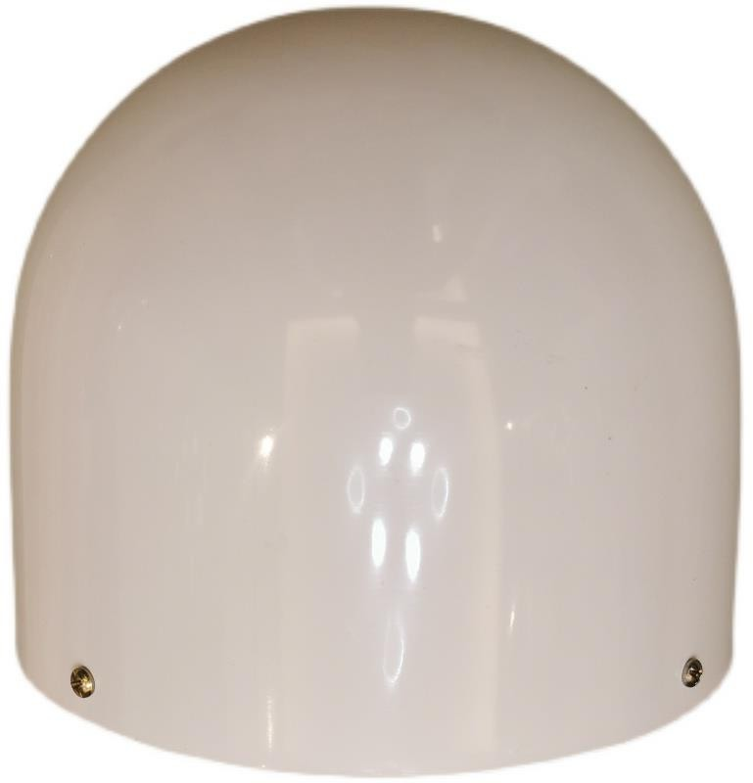

**产品简介**

北斗/GNSS 基准站中接收机天线位于室外，为了防止天线受到损坏、延长天线使用寿命，需要与 HS-COV01 天线罩组合使用，安装外置保护装置即天线罩，与外界复杂自然环境提供物理隔离。由于需要接收卫星信号，要求其天线罩透波性能良好，即卫星信号穿过天线罩时的能量损耗相对较少。其主要材料为树脂基透波复合材料，是一种由增强纤维和树脂基体所复合成的高分子材料，透波性能良好，具有质量轻、强度高的特点。电磁波在透过材料时，材料会对电磁波进行吸收和折射。

**产品特点**

* 罩体表面采用专用白色胶衣树脂，相比传统天线罩采用表面打磨喷漆工艺更光滑透亮，更具有耐候性、耐腐蚀、耐紫外线、抗老化、耐摩擦、不泛黄、防止表面龟裂的优点。
* 罩体成型工艺不含任何金属杂质及无机填料以确保信

号接发效果。

* 采用高透明波率玻璃纤维透波复合材料，天线专用玻璃纤维树脂，信号透波率＞98%，介电常数＜3.9。

罩体外表面平滑，呈白色光亮，确保产品无针眼、气泡、胶衣剥落、龟裂、杂色等缺陷。

* 罩体可耐普通酸碱盐，表面确保耐盐雾性、耐海洋大气

腐蚀性，在强烈的日光紫外线照射下 3 年没有明显的褪色和龟裂现象，在恶劣的自然环境中，能禁受住紫外线辐射、酷热严寒变化，并且抗老化、抗冲击能力好，无需特色维护。

* 环向强度好，电气绝缘性佳，透波性强（透波率高达 98%

以上），无电感应涡流。

**技术参数**

|  |  |
| --- | --- |
| 参数类别 | 参数指标 |
| 名称 | 天线罩 |
| 型号 | HS-C0V01 |
| 材质 | 玻璃纤维透波复合材料 |
| 尺寸 | 外径 225mm 高 190mm |
| 颜色 | 白色 |
| 透波率 | ＞98% |
| 介电常数 | 0.3~40 GHz 微波范围内，< 3.9 |
| 介电损耗角正切 | 0.3~40GHz 微波范围内，< 0.01 |
| 温度范围 | -45℃~+110℃ |

**天线罩尺寸**

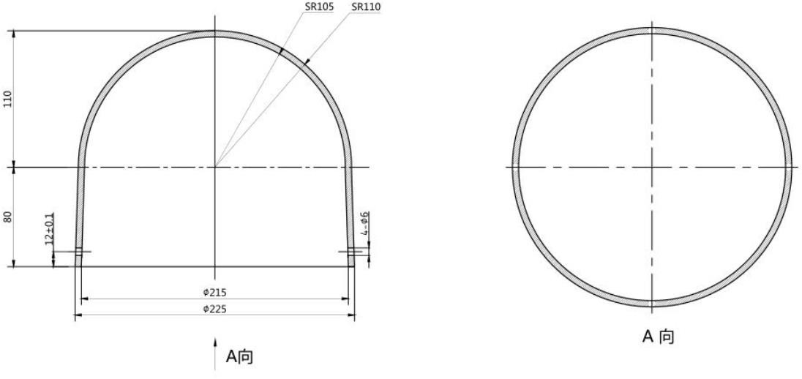

**安装底座图**

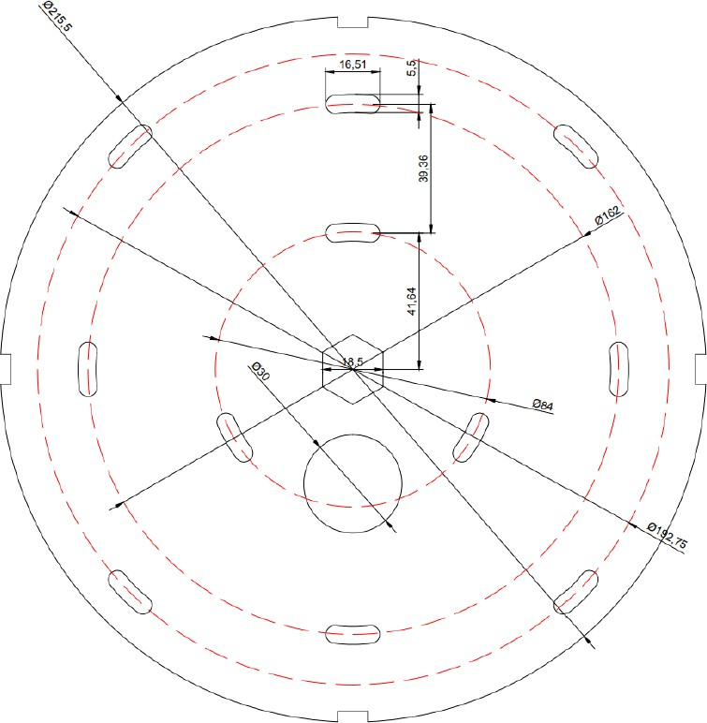

**安装说明**

1. 将 GNSS 天线罩四个螺丝孔位对准对中器底座四侧安装螺丝孔位，用 M4 螺丝对准孔位拧紧即可。
2. 立柱顶部与天线置安装底座对接方式

方式①:立杆顶部焊接和立杆直径一样大的封口板，在封口板直径为 84mm 的圆上，三等分开三个直径4mm 孔并攻M5丝牙，用三颗 M5 螺丝将天线底座与立杆顶部攻丝孔连接即

可。

方式②:在立杆顶部焊接一块圆板，在直径为 162mm 圆上，四等分开 4 个直径 5.2mm 孔位，用 4 颗M5 螺丝螺母对接连接即可。

方式③:将天线置安装底座直接焊接在立杆顶部，直接安装即可。(注:立杆封口板注意开走线孔)

1. 该安装底座集成安装 GNSS 天线和天线罩于一体，安装更简便，加工立杆更简单，运输也更方便。

**安装示意图**

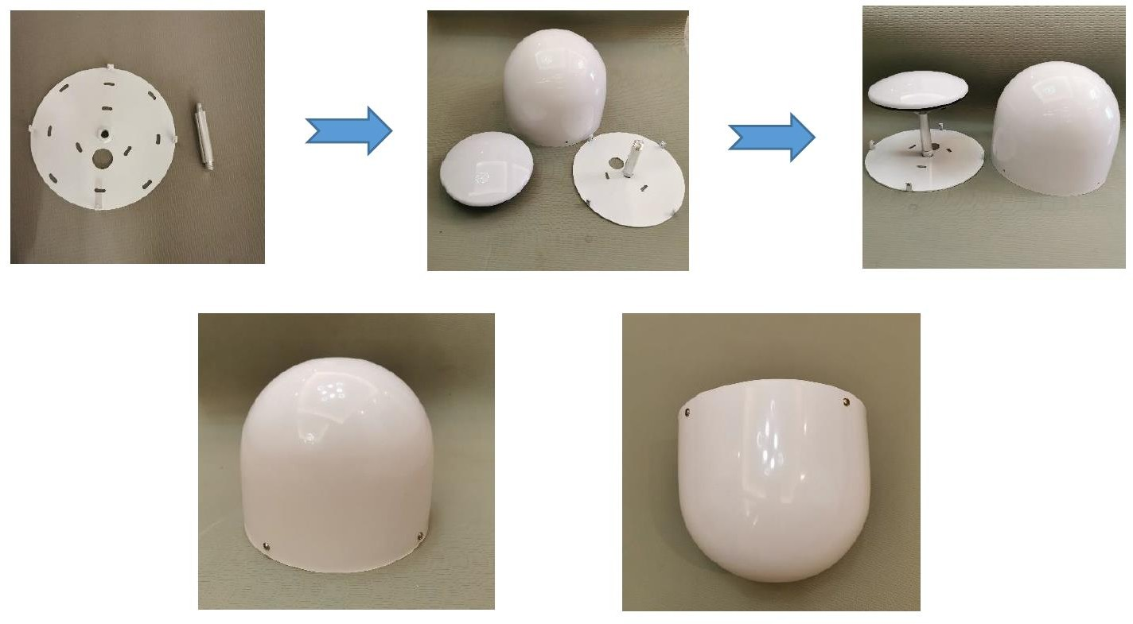

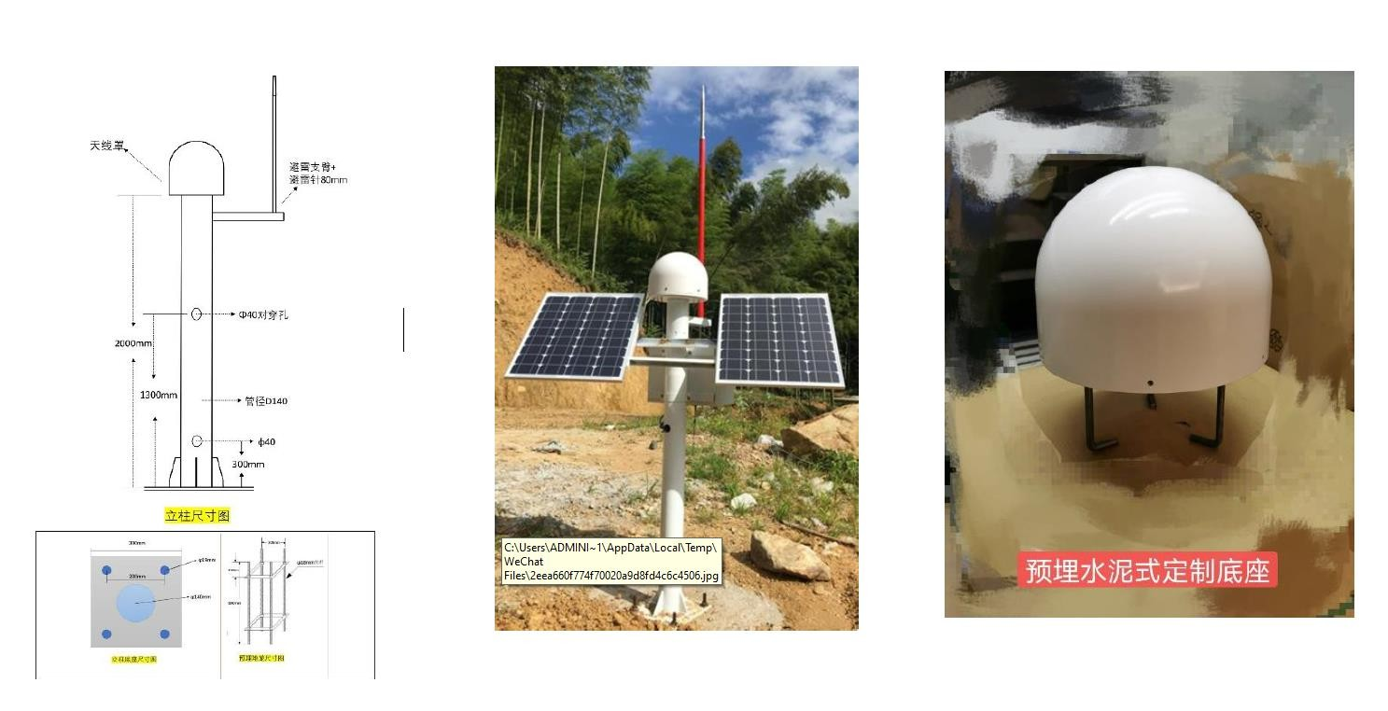**整体安装效果图**

本公司保留对产品及说明书改进的权利，如有改动恕不另行通知，产品外观以实物为准；

本册经过认真核对，但不排除可能存在印刷错漏或内容上的

误解，敬请谅解，本公司保有解释权。